Множење
броја 4 и бројем 4
(Други разред)
Пример1:
На једном квадратићу је 4 тачкица. Колико тачкица имају 2, 3, 4, 5, 6, 7, 8, 9, 10 квадратића?
приказујемо помоћу слика | рачунамо
 | сабирањем | множењем
 | 4 | 1 · 4 = 4
 | 4 + 4 | 2 · 4 = 8
 | 4 + 4 + 4 | 3 · 4 = 12
 | 4 + 4 + 4 + 4 | 4 · 4 = 16
 | 4 + 4 + 4 + 4 + 4 | 5 · 4 = 20
 | 4 + 4 + 4 + 4 + 4 + 4 | 6 · 4 = 24
 | 4 + 4 + 4 + 4 + 4 + 4 + 4 | 7 · 4 = 28
 | 4 + 4 + 4 + 4 + 4 + 4 + 4 + 4 | 8 · 4 = 32
 | 4 + 4 + 4 + 4 + 4 + 4 + 4 + 4 + 4 | 9 · 4 = 36
 | 4 + 4 + 4 + 4 + 4 + 4 + 4 + 4 + 4 + 4 | 10 · 4 = 40

 | 3 квадратића по 4 тачкице | 3 · 4 = 12
Можемо записати и овако:
 | 4 тачкице на 3 квадратића  4 тачкице 3 пута | 4 · 3 = 12

ППопуни табеле:
8 | · | 4 | = |  |  | 4 | · |  | = | 28
6 | · | 4 | = |  |  |  | · | 9 | = | 36
10 | · | 4 | = |  |  |  | · | 6 | = | 24
7 | · | 4 | = |  |  | 4 | · | 10 | =
9 | · | 4 | = |  |  |  | · | 2 | = | 8
3 | · | 4 | = |  |  | 4 | · |  | = | 20
5 | · | 4 | = |  |  |  | · | 4 | = | 16
1 | · | 4 | = |  |  | 4 | · |  | = | 32
4 | · | 4 | = |  |  |  | · | 3 | = | 12
2 | · | 4 | = |  |  | 4 | · |  | = | 4

Помножи па упиши производ у празан простор:
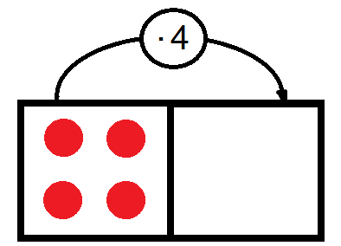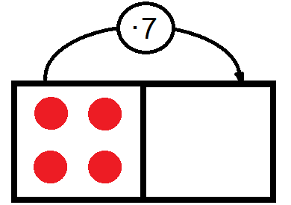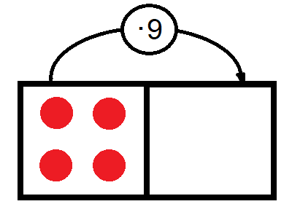

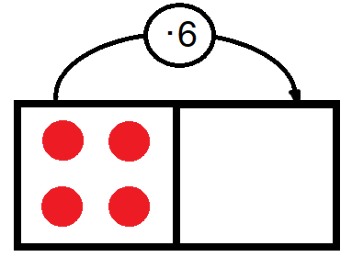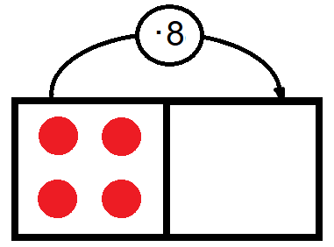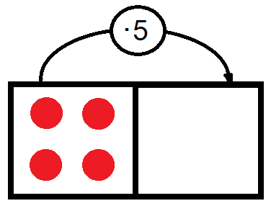

У штали је 7 крава. Ако знамо да једна крава има 4 ногу, колико је
укупно ногу у штали.
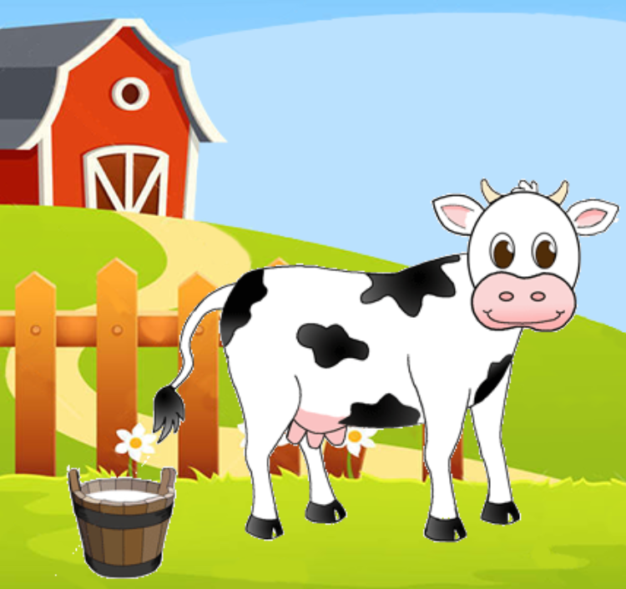
Рачунамо:
1 крава: 1 · 4 = 4
7 крава: ____________________________
Одговор:
____________________________________
______________________________
Слика-део сајта http://decijisnovi.com/zivotinja-Farma-4

Израчунај број који је:
а) 4 пута већи од броја 7

______________________________________________________
б) 9 пута већи од броја 4

______________________________________________________
в) 4 пута већи од броја 6

______________________________________________________

Први чинилац је број 7, а други чинилац је број 4. Израчунај производ.
Решење:
______________________________________________________
Одговор:
_______________________________________________________

